# Documentação do Projeto: Estoque Fácil

**CRONOGRAMA**Fase 1: Planejamento e Estruturação

**27/08/2024** – Termo de Abertura (Concluído)

**17/09/2024** – Documentação Geral do Projeto (Concluído)

**16/09/2024** – Documentação do Banco de Dados (Concluído)

**20/09/2024** – Primeiras Páginas Web (Concluído)

**01/11/2024** – Documentação dos Requisitos Funcionais (Pendente)

Fase 2: Desenvolvimento e Estrutura de Banco de Dados

**08/11/2024** – Criação e Configuração do Banco de Dados:

Modelagem inicial no Supabase com tabelas para produtos, estoque e movimentação

Estruturação de chaves e relacionamentos

**Indefinido** – Desenvolvimento das Páginas de Cadastro e Controle:

Páginas de cadastro para produtos e fornecedores

Funções para entrada e saída de estoque com atualização automática

Fase 3: Funcionalidades de Relatórios e Testes

**Indefinido** – Implementação dos Relatórios e Testes:

Desenvolvimento de relatórios de movimentação de estoque

Testes de funcionalidades e validações

**Indefinido** – Ajustes Finais e Correções:

Correções de bugs e ajustes finais na interface do usuário

Fase 4: Conclusão e Entrega

**Indefinido** - Entrega Final do Estoque Fácil.

**Sumário**

**1. Introdução 1**

**2. Equipe 2**

**3. Descrição Geral do Sistema 3**

**4. Análise de Requisitos 4** **4.1 Requisitos Funcionais 4**

**4.2. Requisitos Não Funcionais 5**

**5. Regras de Negócio 6**

**5.2. Cadastro e Funções do Usuário Operador 7**

**5.3. Regras para Entradas e Saídas 7**

**5.4. Requisitos de Cadastro 7**

**6. Modelagem de Processos 7** **6.1 Registrar saída de produto.......................................................................................................... 7   
6.2 Cadastrar produto........................................................................................................................8  
6.3 Cadastrar usuário.........................................................................................................................8  
6.4 Gerenciar permissões de usuário.................................................................................................8  
6.5 Alterar dados do produto.............................................................................................................9  
6.6 Alterar dados do usuário..............................................................................................................9  
6.7 Exclusão de produto.....................................................................................................................9  
6.8 Registrar entrada de produto....................................................................................................10  
6.9 Exclusão de usuário...................................................................................................................10**

**7. Caso de Uso 11** **8. Dicionário de Caso de Uso..............................................................................................................12**

**9. Separação das Atividades entre a Equipe 14**

**10. Considerações Finais 15** **11. Referências.....................................................................................................................................16**

1. **Introdução**

O projeto "Estoque Fácil" é uma iniciativa inovadora voltada para a transformação do gerenciamento de estoque no setor rural de uma empresa, por meio de um sistema web avançado. Este sistema substitui o processo manual atualmente realizado via WhatsApp, o qual apresenta diversas limitações e um alto índice de erros humanos, especialmente na fabricação de produtos. A implementação do "Estoque Fácil" trará uma série de benefícios, entre os quais se destacam a precisão, com dados em tempo real e alta exatidão; a eficiência, ao eliminar a necessidade de contagens manuais demoradas; a segurança, ao reduzir significativamente os riscos operacionais; e a agilidade, permitindo um gerenciamento mais dinâmico e eficaz. Além disso, o sistema incluirá funcionalidades robustas para a fabricação de novos produtos, o que acrescenta uma camada de inovação ao processo. Com essas melhorias, o "Estoque Fácil" promete transformar a gestão de estoque, otimizando os processos e aumentando a produtividade de forma significativa.

# Equipe

A equipe envolvida no desenvolvimento do sistema é composta pelos seguintes membros:

- Felipe Gonçalves

- Lucas Coutinho

- Luiz Eduardo

- Lucas Morais

- João Víctor  
- Victor Vidal

# Descrição Geral do Sistema O projeto "Estoque Fácil" é uma iniciativa inovadora voltada para a transformação do gerenciamento de estoque no setor rural de uma empresa, por meio de um sistema web avançado. Este sistema substitui o processo manual atualmente realizado via WhatsApp, o qual apresenta diversas limitações e um alto índice de erros humanos, especialmente na fabricação de produtos.

**3.1 Descrição dos Usuários  
  
3.1.1 Operador**O usuário Operador, criado exclusivamente pelo Administrador, possui as seguintes permissões:

* Visualizar o status atual do estoque
* Acessar históricos de movimentações

**3.1.2 Administrador**O Administrador é criado automaticamente na inicialização do sistema. Suas principais características e permissões incluem:

* Vinculação obrigatória de e-mail para recuperação de senha
* Gerenciamento de todos os usuários do sistema
* Criação, modificação e exclusão de perfis de usuários
* Gerenciamento de categorias de produtos
* Remoção de produtos cadastrados

### 3.1.3 Estoquista

O usuário Estoquista, criado exclusivamente pelo Administrador, possui as seguintes permissões:

* Cadastrar e alterar produtos
* Visualizar Relatórios
* Visualizar o status atual do estoque
* Acessar históricos de movimentações
* Registrar movimentações de entrada e saída de produtos

# Análise de Requisitos

* 1. **Requisitos Funcionais**

Requisitos funcionais descrevem as diversas funções que usuários e clientes querem ou precisam que o Gerenciamento de Estoque ofereça, representando ações diretas que o produto deve ser capaz de realizar.

| **Cadastro de Produtos** | |
| --- | --- |
| NR ORDEM | RF001 |
| ATORES | Estoquista, Administrador |
| PRIORIDADES | Alta |
| ENTRADAS E PRÉ | Dados do produto (nome, descrição, categoria, quantidade, preço) |
| SAÍDAS E PÓS | Produto cadastrado no sistema com ID gerado automaticamente |

| **Atualização de Produtos** | |
| --- | --- |
| NR ORDEM | RF002 |
| ATORES | Estoquista, Administrador |
| PRIORIDADES | Média |
| ENTRADAS E PRÉ | ID do produto, novos dados a serem atualizados |
| SAÍDAS E PÓS | Produto atualizado no sistema com as informações modificadas |

| **Exclusão de Produtos** | |
| --- | --- |
| NR ORDEM | RF003 |
| ATORES | Administrador |
| PRIORIDADES | Alta |
| ENTRADAS E PRÉ | ID do produto a ser excluído |
| SAÍDAS E PÓS | Produto removido do sistema, registro de exclusão realizado |

| **Consulta de Produtos** | |
| --- | --- |
| NR ORDEM | RF004 |
| ATORES | Operador, Estoquista, Administrador |
| PRIORIDADES | Alta |
| ENTRADAS E PRÉ | Filtros de consulta (nome, categoria, ID) |
| SAÍDAS E PÓS | Lista de produtos correspondente aos filtros aplicados |

| **Movimentação de Estoque** | |
| --- | --- |
| NR ORDEM | RF005 |
| ATORES | Estoquista, Administrador |
| PRIORIDADES | Alta |
| ENTRADAS E PRÉ | ID do produto, tipo de movimentação (entrada/saída), quantidade |
| SAÍDAS E PÓS | Atualização do estoque do produto, registro de movimentação |

| **Cadastro de Produtos** | |
| --- | --- |
| NR ORDEM | RF006 |
| ATORES | Estoquista, Administrador |
| PRIORIDADES | Alta |
| ENTRADAS E PRÉ | ID do produto, tipo de movimentação (entrada/saída), quantidade |
| SAÍDAS E PÓS | Atualização do estoque do produto, registro de movimentação |

# Requisitos Não Funcionais

Os requisitos não funcionais descrevem as qualidades e restrições que o sistema deve atender para garantir uma boa experiência ao usuário. Para um sistema de controle de estoque, os requisitos não funcionais incluem:

| **Tempo de Resposta** | |
| --- | --- |
| NR ORDEM | RNF001 |
| ATORES | Sistema |
| PRIORIDADES | Alta |
| ENTRADAS E PRÉ | N/A |
| SAÍDAS E PÓS | Resposta das consultas em até 2 segundos para operações básicas |

| **Segurança de Dados** | |
| --- | --- |
| NR ORDEM | RNF002 |
| ATORES | Sistema |
| PRIORIDADES | Alta |
| ENTRADAS E PRÉ | N/A |
| SAÍDAS E PÓS | Dados sensíveis protegidos por criptografia, acesso restrito por autenticação |

| **Escalabilidade** | |
| --- | --- |
| NR ORDEM | RNF003 |
| ATORES | Operador, Administrador |
| PRIORIDADES | Média |
| ENTRADAS E PRÉ | N/A |
| SAÍDAS E PÓS | Capacidade do sistema de suportar aumento de usuários e transações sem perda de desempenho |

| **Conformidade com Regulamentações** | |
| --- | --- |
| NR ORDEM | RNF004 |
| ATORES | Sistema, Administrador |
| PRIORIDADES | Alta |
| ENTRADAS E PRÉ | N/A |
| SAÍDAS E PÓS | Sistema em conformidade com a LGPD e outras normas aplicáveis |

# Regras de Negócio

* 1. **Cadastro e Funções do Administrador**

O administrador é criado automaticamente no momento da inicialização do sistema de estoque. Para garantir a segurança e a recuperação de acesso, o Administrador deve vincular um e-mail ao seu perfil, que será utilizado para a recuperação de senha e identificação. É imprescindível que haja pelo menos um Administrador para a existência e operação do sistema de estoque.

O usuário Administrador pode realizar as seguintes ações:

* **Cadastro, Alteração e Exclusão de Usuários**: O Administrador pode gerenciar todos os usuários do sistema, incluindo a criação, modificação e exclusão de perfis.
* **Cadastro, Alteração e Exclusão de Categorias**: O Administrador tem a capacidade de gerenciar categorias de produtos, incluindo a criação, modificação e exclusão dessas categorias.
* **Exclusão de Produtos Cadastrados**: O Administrador pode remover produtos já cadastrados no sistema.

# Cadastro e Funções do Usuário Operador

O usuário Operador pode ser criado exclusivamente pelo Administrador. Os usuários Operadores têm as seguintes permissões:

* **Cadastro e Alteração de Produtos**: Permite que os Operadores adicionem e atualizem as informações de produtos no sistema.
* **Visualização do Estoque e Históricos**: Os Operadores podem consultar o status do estoque e acessar os históricos de movimentações.
* **Realização de Entradas e Saídas**: Os Operadores podem registrar movimentações de entrada e saída de produtos.

# Regras para Entradas e Saídas

As entradas e saídas devem ser classificadas com tipos de movimentações. Além disso, é importante assegurar que os produtos não tenham preços negativos registrados no sistema. Todas as movimentações de estoque, sejam entradas ou saídas, devem ajustar a quantidade de produtos disponíveis, subtraindo ou somando conforme necessário.

# Requisitos de Cadastro

É obrigatório que um produto esteja cadastrado no sistema para que qualquer entrada ou saída seja registrada. Sem o cadastro prévio do produto, não é possível realizar ajustes de estoque.

# Modelagem de Processos

# A modelagem de processos é uma técnica utilizada para mapear e descrever as atividades e fluxos de trabalho dentro de um sistema ou organização. Esta prática visa entender e melhorar a forma como as tarefas são executadas, identificando e documentando cada etapa envolvida em um processo.

* 1. **Registrar saída de produto  
     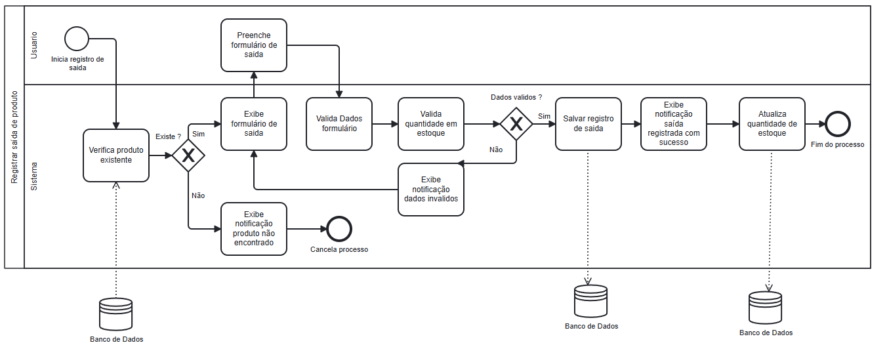**
  2. **Cadastrar produto**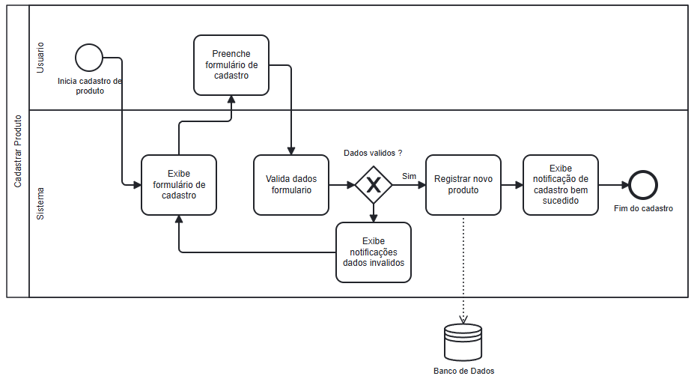
  3. **Cadastrar usuário**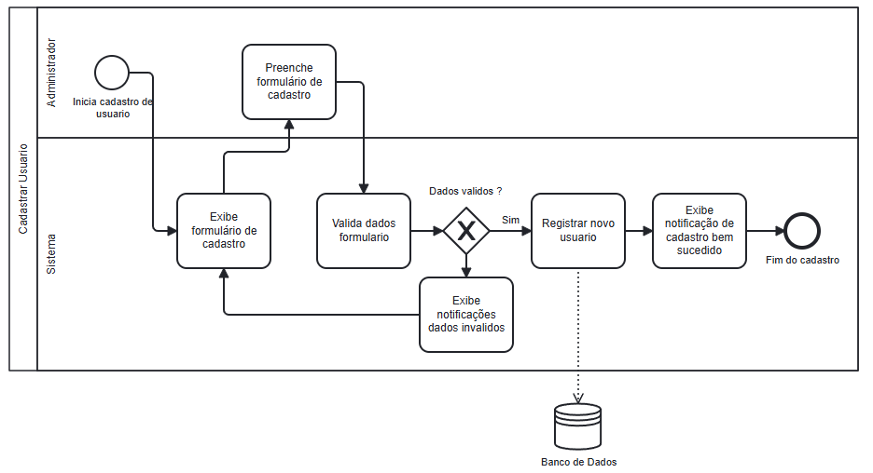
  4. **Gerenciar permissões de usuário**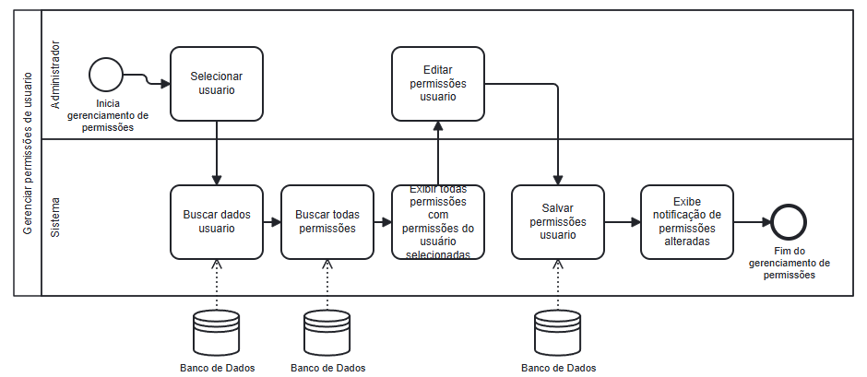
  5. **Alterar dados do produto  
     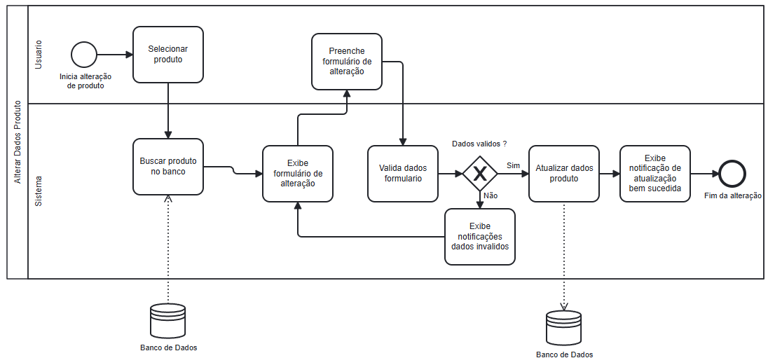**
  6. **Alterar dados do usuário**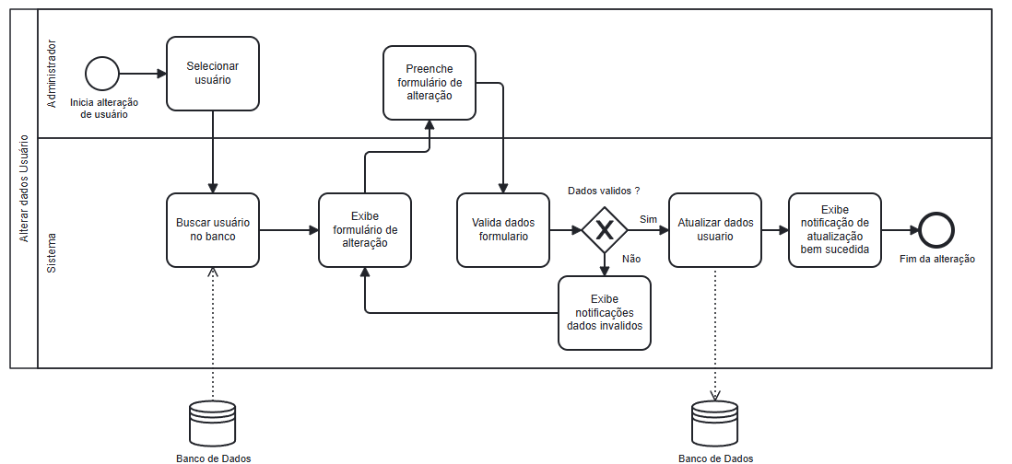
  7. **Exclusão de produto**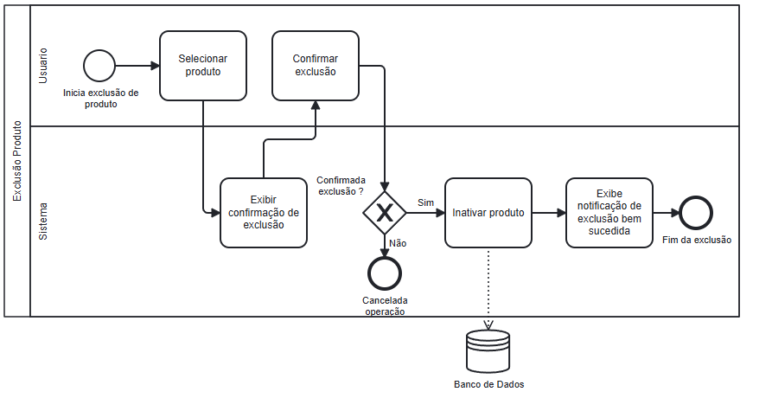
  8. **Registrar entrada de produto**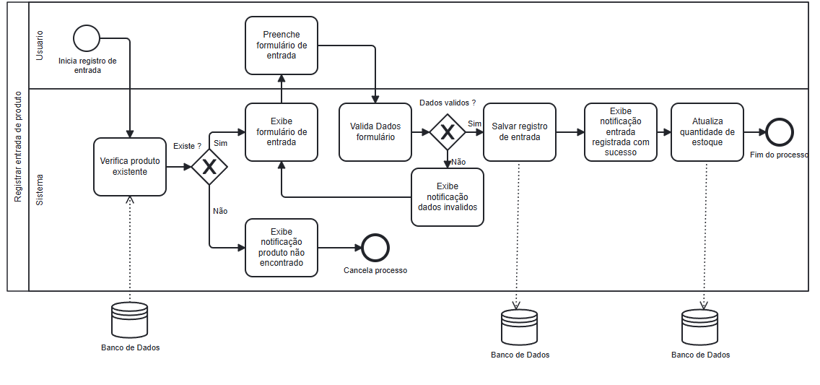
  9. **Exclusão de usuário**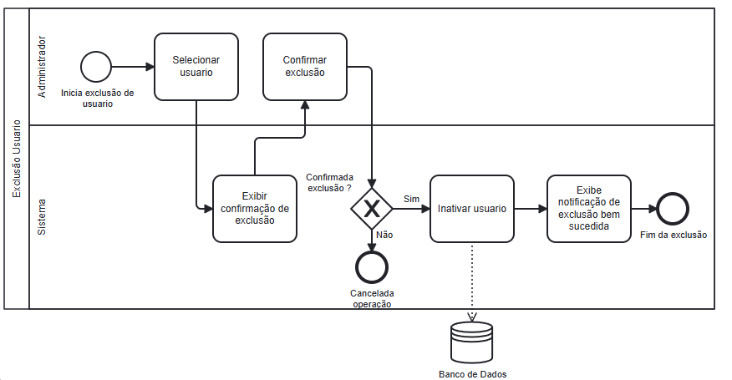

# Caso de Uso

Os casos de uso são descrições de como os usuários interagem com o sistema para atingir objetivos específicos. Eles ajudam a definir as funcionalidades do sistema a partir da perspectiva do usuário.

1. **Dicionário de Caso de Uso**O Dicionário de Dados define os dados usados no sistema, descrevendo suas

características (nome, tipo, tamanho). é essencial para organizar e padronizar os

dados do banco, como produtos e categorias.

|  |  |
| --- | --- |
| Administrador | |
| Campo | Descrição |
| Ator | Administrador |
| Descrição | Usuário com permissões avançadas para gerenciar o sistema, incluindo usuários, categorias, permissões, além de realizar operações no estoque e gerar relatórios completos. |
| Dados | |  | | --- | |  |  |  | | --- | | - UsuarioID (Inteiro): Identificador único de um usuário no sistema. - NomeUsuario (Texto): Nome do usuário cadastrado. - EmailUsuario (Texto): E-mail do usuário cadastrado. - Permissoes (Lista de Texto): Lista de permissões atribuídas a um usuário. - StatusUsuario (Texto): Status do usuário (ex.: ativo ou desativado). - CategoriaID (Inteiro): Identificador único de uma categoria cadastrada no sistema. - NomeCategoria (Texto): Nome da categoria associada a um produto ou relatório. - RelatorioMovimentacoes : Registro completo das movimentações de produtos no sistema.  - RelatorioID (Inteiro): Identificador único de relatórios gerados pelo administrador. | |
| Estímulo | Gerenciamento de usuários, categorias, permissões e geração de relatórios completos pelo administrador. |
| Resposta | Sistema atualiza as informações de usuários, categorias e permissões, além de gerar relatórios detalhados conforme as solicitações do administrador. |

|  |  |
| --- | --- |
| Estoquista | |
| Campo | Descrição |
| Ator | Estoquista |
| Descrição | Usuário que gerencia o estoque, responsável por registrar entradas e saídas de produtos, além de manter atualizadas as informações sobre os itens no sistema. |
| Dados | - ProdutoID (Inteiro): Identificador único do produto no estoque. - NomeProduto (Texto): Nome do produto para cadastro ou atualização. - Categoria (Texto): Categoria do produto para organização e filtros. - FornecedorID (Inteiro): Identificador único do fornecedor associado a entradas no estoque. - QuantidadeEntrada (Inteiro): Quantidade de produtos adicionados ao estoque. - QuantidadeSaida (Inteiro): Quantidade de produtos removidos do estoque. - StatusEntrada (Texto): Status da entrada (ex.: registrada ou cancelada). - StatusSaida (Texto): Status da saída (ex.: registrada ou cancelada). - EstoqueDisponivel (Inteiro): Quantidade atual disponível de determinado produto no estoque. - RelatorioID (Inteiro): Identificador único de relatórios gerados pelo estoquista. |
| Estímulo | Registro de entrada ou saída de produtos no estoque pelo estoquista. |
| Resposta | Sistema atualiza as quantidades de estoque e registra as movimentações conforme as operações realizadas. |

|  |  |
| --- | --- |
| Operador | |
| Campo | Descrição |
| Ator | Operador |
| Descrição | Usuário responsável por realizar consultas sobre o estoque e gerar relatórios básicos. |
| Dados | - ProdutoID (Inteiro): Identificador único do produto no estoque. - NomeProduto (Texto): Nome do produto consultado no estoque. - Categoria (Texto): Categoria do produto para filtros. - QuantidadeDisponivel (Inteiro): Quantidade atual disponível do produto em estoque. - RelatorioID (Inteiro): Identificador único de relatórios gerados pelo operador. - MovimentacoesProduto (Lista de Texto): Registro das movimentações relacionadas a um produto. |
| Estímulo | Solicitação de consulta de produtos e geração de relatórios pelo operador. |
| Resposta | Sistema retorna a lista de produtos conforme os filtros aplicados e gera relatórios conforme solicitado. |

# Separação das Atividades entre a Equipe

A separação das atividades entre a equipe de desenvolvimento é a seguinte:

* Front-end: Felipe Gonçalves e Lucas Facchio
* Back-end: João Víctor e Lucas Coutinho
* Documentação: Lucas Morais, Luiz Eduardo e Victor Vidal

# Considerações Finais

O projeto "Estoque Fácil" representa um avanço considerável na gestão de inventário para o setor agrícola da empresa. Com a substituição do processo manual atual por um sistema web integrado, visamos:

* **Melhorar a precisão e eficiência nas operações de controle de estoque:** O sistema proporcionará um aumento significativo na exatidão e na eficiência das operações de gerenciamento de inventário.
* **Minimizar erros humanos e reduzir riscos operacionais:** A automação permitirá a diminuição dos erros causados por processos manuais e a mitigação dos riscos associados à operação.
* **Facilitar a análise de dados em tempo real para decisões mais informadas:** O sistema permitirá a tomada de decisões baseadas em dados atualizados em tempo real, proporcionando insights valiosos para o gerenciamento.
* **Aumentar a produtividade geral do setor:** A implementação do sistema resultará em uma elevação na produtividade geral do setor agrícola, otimizando o gerenciamento do estoque.

# Com a implementação bem-sucedida do "Estoque Fácil", a empresa estará preparada para enfrentar desafios futuros e manter sua competitividade no mercado.

**11. Referências**

* **SISTEMA DE GESTÃO DE ESTOQUES.** Como melhorar a gestão de estoques nas empresas. **Disponível em:** [**https://www.sigecommerce.com.br/blog/como-melhorar-gestao-de-estoques**](https://www.sigecommerce.com.br/blog/como-melhorar-gestao-de-estoques)**.** Acesso em: 12 set. 2024.
* **SEBRAE.** Gestão de estoques: o que é e como otimizar. Disponível em: <https://www.sebrae.com.br/sites/PortalSebrae/artigos/gestao-de-estoques-o-que-e-e-como-otimizar,735617d6c6c0e510VgnVCM1000004c00210aRCRD>. Acesso em: 12 set. 2024.
* **LOGÍSTICA DESCOMPLICADA***.* Dicas para uma gestão eficiente de estoques. Disponível em: https://www.logisticadescomplicada.com.br/gestao-de-estoques/.Acesso em: 12 set. 2024.
* **MELHOR CUSTO.** 5 dicas para controlar seu estoque de forma eficiente. Disponível em: https://www.melhorcusto.com.br/5-dicas-controle-estoque-eficiente**.**Acesso em: 15 set. 2024.
* **PORTAL LOGISTICA.** Gestão de estoques: conceitos, tipos e estratégias. Disponível em: https://www.portallogistica.com.br/gestao-de-estoques-conceitos-tipos-e-estrategias/. Acesso em: 15 set. 2024.